嘉義縣 溪口 國民 中 學
111學年度雙語國家政策－口說英語展能樂學計畫
國民中小學英語日活動成果報告表
活動名稱 | 溪口國中英語日活動 | 辦理日期 |  | 111年12月20日
辦理地點 | 本校校內 | 參加人數 |  | 69
成果摘要-活動內容介紹及特色說明  (列點說明) | 活動時間：本校彈性課程時間  活動對象：七-八年級生  活動方式：結合外師到校英語教學時間，辦理本校英語日活動。  活動內容：無論是升學推甄或求職面試，自我介紹都是最先會遇到的問題。本活動示範如何用英文從簡短的問候開始，依序介紹自身背景、個人特質、興趣、嗜好等，讓對方對自己產生初步的印象及了解。
檢討或建議事項 | 英語日活動結合外師到校時間，學生得以把握機會與外師練習對話，更樂於開口說英語。唯部分學生因生性較為害羞，仍不大敢主動發言。
照片說明
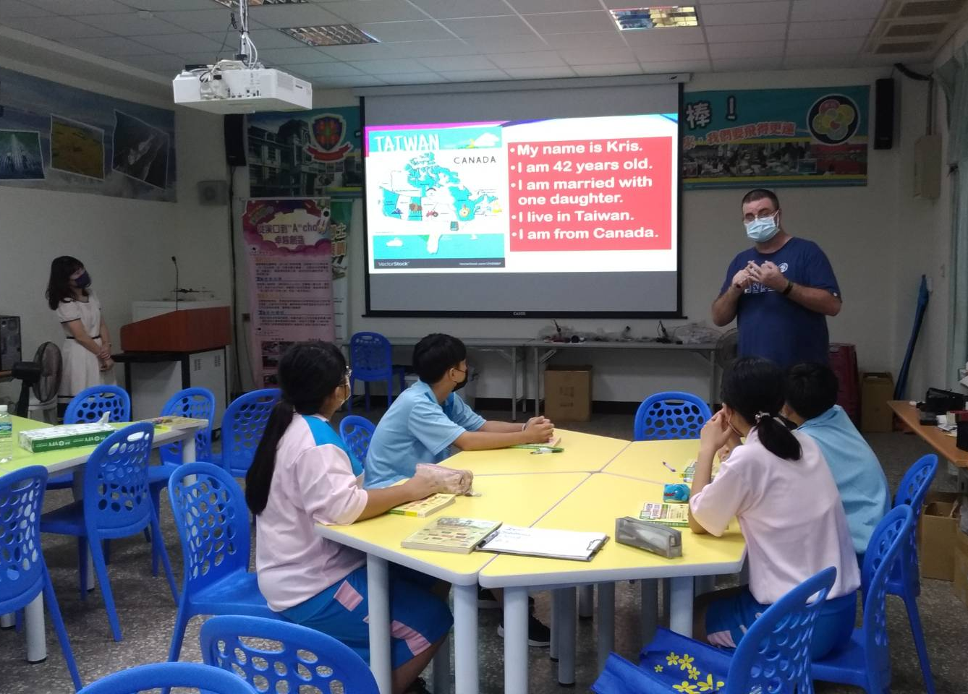 |  |  | 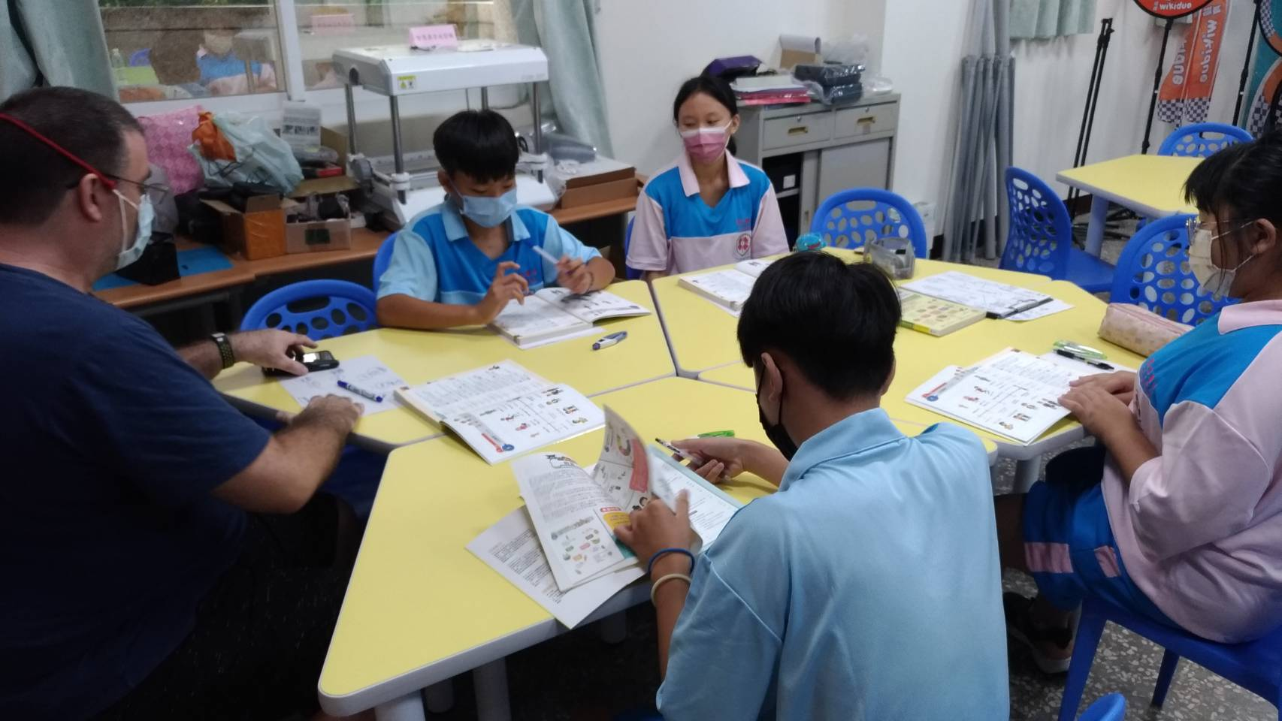
外籍教師引導學生如何用英語自我介紹 |  |  | 分組進行口說活動
 |  |  | 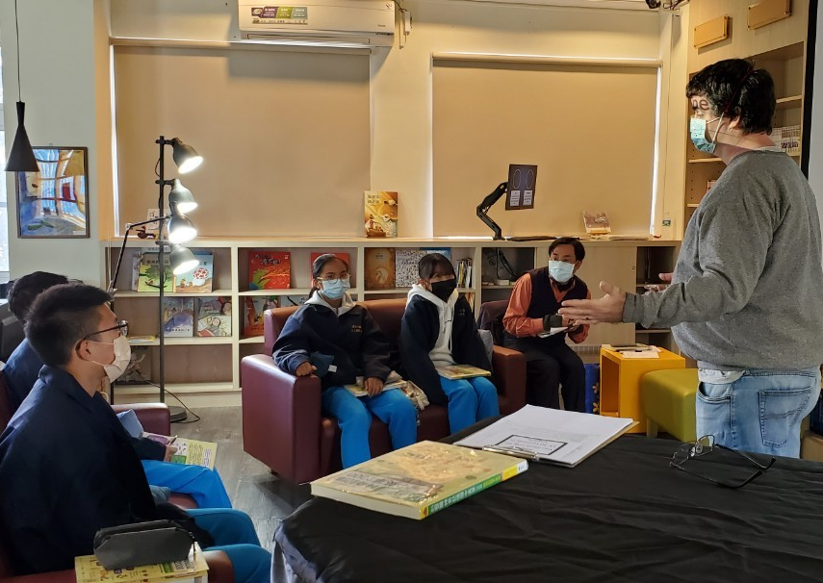
學生英語口說分享 |  |  | 中師於學生卡關時適時提供協助

